Лабораторная работа №2 «Разработка клиент-серверного приложения для ОСРВ QNX».

Преподаватель: Данилов Игорь Геннадьевич, ассистент кафедры МОП ЭВМ; контакты: email — igdanilov@sfedu.ru, вконтакте – id1274906.
Дата обновления документа: 5.02.2016

Задание

Необходимо разработать сетевое многопоточное приложение, реализующее классическую задачу из области синхронизации процессов «поставщики-потребители» (http://cs.mipt.ru/docs/courses/osstud/06/ch6.htm) в распределенной среде QNX. Поставщик должен прочитать любой файл со структурированным текстом достаточно большого объема (например, какое-нибудь художественное произведение) и отправить его потребителю. При этом поставщик должен отправлять текст файла по частям через равные промежутки времени (100 мс), предварительно разбив отправляемую часть на пакеты. Размер части в словах должен задаваться в параметрах приложения при запуске. Пакет также должен содержать определенное количество слов текста, задаваемое в параметрах приложения при запуске (один из пакетов части может содержать меньше слов, из-за возможного непропорционального разбиения части на пакеты). Пакеты одной части должны отправляться не последовательно, а в случайном порядке (перемешиваться), но так, чтобы их последовательность можно было восстановить на принимающей стороне (можно, например, присвоить id-шники пакетам). Приложение должно быть организовано следующим образом:
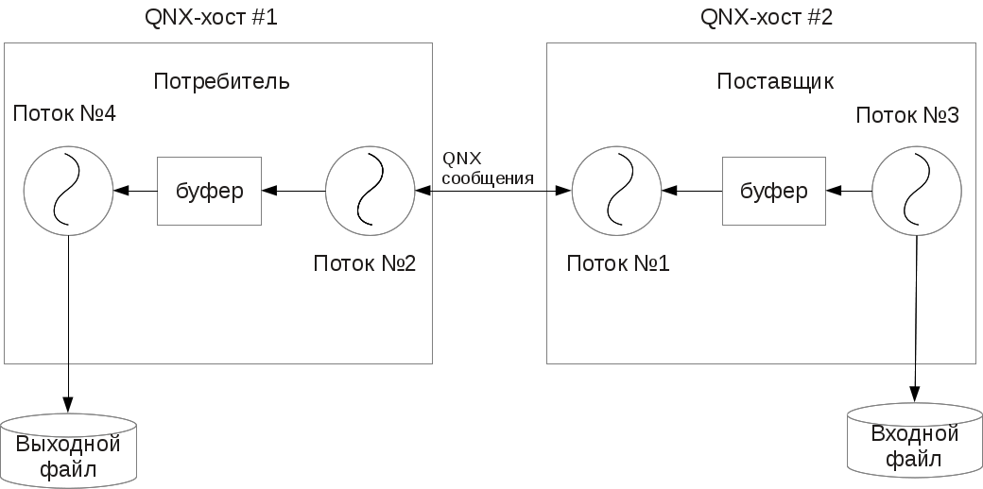
- поток №1 — периодически (100 мс) выбирает из буфера часть и отправляет ее пакетами (один пакет = одно сообщение) по сети потоку №2;
- поток №3 — считывает входной файл, разбивает его на части и помещает их в буфер;
- поток №2 — принимает пакеты по сети, формирует из них часть и кладет ее в буфер;
- поток №4 — берет из буфера часть, восстанавливает последовательность пакетов, получает часть исходного текста, сохраняет ее в файл;
- примечания: а) разбивать часть на пакеты и смешивать их должен поток №1, б) размер буферов задается константой, в) в случае переполнения буфера поток №3 блокируется, возобновляя работу при наличии места в буфере;
- т. к. буфер потребителя также конечного размера, то поток №4 должен успевать обрабатывать части из буфера так, чтобы буфер не переполнялся, иначе необходимо генерировать исключительную ситуацию, с ее последующей обработкой как на стороне Потребителя, так и на стороне Поставщика;
- в случае успешной работы приложения, выходной файл должен содержать тот же текст, что и входной файл на передающей стороне.

Порядок выполнения работы

- Необходимо согласно «Инструкция по установке и использованию QNX» установить 2 виртуальные машины с системой QNX RTOS и средства разработки QNX Momentics для своего хоста (Windows, Linux)
- Разработку необходимо вести под своей хост-системой, удаленно запуская и отлаживая приложения на целевых платформах (виртуальных машинах с QNX RTOS) с помощью QNX Momentics IDE.
- Для общения по сети потоков 1 и 2 нужно обязательно использовать сообщения QNX (см. [2])
- Для синхронизации потоков 2,4 и 1,3 можно использовать любые средства синхронизации, доступные в QNX
- Для разработанного приложения необходимо экспериментально (можно и теоретически) установить максимально возможный размер части (в словах), при котором поток №1 будет успевать отрабатывать (выбирать из буфера, разбивать на пакеты и передавать) всю часть за 100 мс
- Для разработанного приложения необходимо экспериментально (можно и теоретически) установить минимально возможный размер буфера (в байтах), при котором поток №4 будет успевать обрабатывать содержимое буфера без переполнения последнего.

Содержание отчета

- Цель работы.
- Задание.
- Описание используемых при разработке средств для создания, взаимодействия и синхронизации сетевых процессов и потоков.
- Описание структуры и алгоритмов разработанной программы.
- Описание эксперимента по установлению максимально возможного размера части, и его результаты (см. п.5 раздела «Порядок выполнения работы»).
- Описание эксперимента по установлению минимально возможного размера буфера, и его результаты (см. п.6 раздела «Порядок выполнения работы»).
- Выводы.
- Исходный код разработанного приложения.

Источники информации

- http://www.qnx.com/developers/docs/6.4.1/momentics/quickstart/about.html
- http://www.qnx.com/developers/docs/6.4.0/neutrino/getting_started/s1_msg.html
- Интернет.

Общие требования к оформлению

В отчете приводится описание всех выполненных действий.
Отчет сдается в электронном виде.
Обычный текст - шрифт 14 пт., заголовок — 16 пт., междустрочный интервал — одинарный, красная строка — 1 см, поля по 2 см. Исходный код — шрифт Courier, 12 пт.
Пример титульного листа можно найти на сервере кафедры или взять из выполненной работы по другому курсу. Обязательно должна быть информация: «Лабораторная/Курсовая работа по курсу … на тему … Выполнили … Проверил: ассистент кафедры МОП ЭВМ Данилов И.Г.».
В конце работы обязателен раздел «Список использованной литературы» или «Библиографический список», в случае использования сторонних источников.

